BAB II LANDASAN TEORI

Penelitian terdahulu
Berikut ini penulis membahas tentang beberapa kajian penelitian yang mirip, terkait, mendukung yang menyangkut Sistem Informasi Front Office Hotel & Kost yang mencakup persamaan, perbedaan, kelebihan dan kekurangan.

2.1.1 Penelitian Aplikasi Manajemen Kost pada Kost Kembar tahun 2020
Tabel 2. 1 Penelitian terdahulu Aplikasi Manajemen Kost pada Kost Kembar tahun 2020
Judul Penelitian | Peneliti & tahun Penelitian
Aplikasi Manajemen Kost pada Kost Kembar. | I Wayan Rendra Ady Putra, Ahmadie, Andie (2020)
Tujuan | Ruang lingkup
Membangun sebuah aplikasi pengolaan rumah kost dengan berbasis web yang dapat berjalan baik dan dapat digunakan sesuai dengan kebutuhan kost seperti data penyewa dan laporan kost. | Data penyewa, laporan kamar, laporan pembayaran, laporan pendapatan, laporan pengeluaran, laporan penghuni, laporan pemesanan, laporan sewa, dan laporan tunggakan
Hasil Penelitian

Hasil penelitian ini yaitu aplikasi manajemen kost pada kost kembar. metode yang digunakan dalam pembuatan sistem infomasi menggunakan observasi, metode wawancara, metode study pustaka,. Sistem informasi front office ini dibangun dengan menggunakan bahasa pemograman PHP dan SQL sebagai database.
Perbedaan dengan penelitian yang akan di lakukan
Pada penelitian sistem dijurnal, para penghuni kost diberikan hak akses yang terdiri dari register, pesan kost, dan melihat tunggakan. Pada sistem yang akan penulis buat, akan memberikan hak akses penghuni kost tidak hanya melihat tunggakan saja tapi bisa melakukan pengunggahan bukti pembayaran kost untuk mempersingkat waktu dan mempermudah admin untuk mengecek pembayaran kost.

Penelitian Perancangan Sistem Informasi Pemesanan dan Pembayaran Kamar pada Hotel Remaja Pacitan Tahun 2016
Tabel 2. 2 Penelitian Perancangan Sistem Informasi Pemesanan dan Pembayaran Kamar pada Hotel Remaja Pacitan Tahun 2016
Judul Penelitian | Peneliti & tahun Penelitian
Perancangan Sistem Informasi Pemesanan dan Pembayaran Kamar Pada Hotel Remaja Pacitan | Rindi Damayanti, Indah Uly Wardati (2016)
Tujuan | Ruang lingkup
Aplikasi ini untuk mempermudah admin dalam melakukan proses data | Menu Check In, Check Out, Cetak Nota, Laporan Pendapatan
Hasil Penelitian
Hasil penelitian ini adalah sebuah sistem yang dapat memudahkan staf bagian administrasi dalam menginput data tamu check in dengan cepat, mengetahui keadaan kamar kosong dengan cepat, serta pembuatan laporan dan penghitungan biaya check out dengan cepat.
Perbedaan dengan penelitian yang akan di lakukan
Pada penelitian sistem dijurnal ini terdapat menu untuk mengolah data tamu check in sampai proses pembayaran saat checkout. Penulis ingin mengusulkan pendataan dan pencarian kamar untuk mengetahui persediaan kamar.

Penelitian Rancang Sistem Informasi Pesan kamar Kamar Hotel Pada Hotel Posters MICE tahun 2017
Tabel 2. 3 Penelitian Rancang Sistem Informasi Pesan kamar Kamar Hotel Pada Hotel Posters MICE Tahun 2017

Judul Penelitian | Peneliti & tahun Penelitian
Sistem Informasi Pesan kamar Kamar Hotel Pada Hotel Posters MICE | Ari Prabowo, Endang Retnoningsih (2017)
Tujuan | Ruang lingkup
Aplikasi yang dapat membantu mempercepat pendaftaran atau registrasi saat di resepsionis | pengolahan registrasi tamu, pembatalan registrasi, data pesan kamar, data kamar, data tamu, data pegawai, dan data fasilitas
Hasil Penelitian
Hasil dari penelitian ini yaitu sistem informasi Pesan kamar hotel berbasis desktop di penginapan hotel Poster MICE Bandung dibangun menggunakan bahasa pemograman visual basic, database menggunakan sqlserver 2008.
Perbedaan dengan penelitian yang akan di lakukan
Dapat disimpulkan pada penelitian ini, sistem mempunyai menu untuk tamu yang ingin Pesan kamar kamar pada Hotel Posters MICE. Sistem ini hanya sampai pendataan Pesan kamar saja, sehingga penulis ingin mengusulkan dan menambahkan menu untuk dapat mencetak bukti Pesan kamar dan dapat melihat data siapa saja yang melakukan Pesan kamar kamar pada Hotel Poster MICE.

Penelitian Aplikasi Pesan kamar Kamar Hotel Untuk Pratikum Front Office Operations Pendidikan Pariwisata Tahun 2018
Tabel 2. 4 Penelitian Aplikasi Pesan kamar Kamar Hotel Untuk Pratikum Front Office Operations Pendidikan Pariwisata Tahun 2018
Judul Penelitian | Peneliti & tahun Penelitian
Aplikasi Pesan kamar Kamar Hotel Untuk Pratikum Front Office Operations Pendidikan Pariwisata | Yunianto Purnomo, Welli Braham Kurniawan (2018)
Tujuan | Ruang lingkup
Aplikasi ini ditujukan bagi praktikan mahasiswa/I untuk dapat merasakan secara nyata situasi di front office hotel dalam melayani Pesan kamar kamar hotel | Menu Data Kamar, Data Tamu, Pesan kamar, Payment, Report
Hasil Penelitian
Aplikasi Pesan kamar kamar hotel Untuk Pratikum Front Office dianalisis dengan menggunakan teknik: observasi, prototyping, dan Join Requirements Planning (JRP). Program aplikasi dibangun dengan menggunakan PHP dengan Framework Yi dan database MySQL. Aplikasi ini dibuat dan diringkas untuk dapat diimplementasikan dan dipraktekkan dengan mudah di sekolah kejuruan pariwisata dan perguruan tinggi pariwisata
Perbedaan dengan penelitian yang akan di lakukan
Pada hasil penelitian sistem pada jurnal diatas hanya berfokus pada fitur Pesan kamar saja dan tidak ada menu untuk checkin dan checkout. Untuk mempermudah praktikan mahasiswa/I dalam memahami sistem yang umumnya berjalan pada hotel, maka penulis ingin menambahkan menu yang dapat memproses data Pesan kamar tamu yang sudah diinputkan sehingga dapat diproses untuk dapat melakukan checkin dan checkout.

Penelitian Perancangan Sistem Informasi Penginapan Berbasis Dekstop di Penginapan A2HAY Sorong Papua Barat tahun 2018
Tabel 2. 5 Perancangan Sistem Informasi Penginapan Berbasis Dekstop di Penginapan A2HAY Sorong Papua Barat tahun 2018
Judul Penelitian | Peneliti & tahun Penelitian
Perancangan Sistem Informasi Penginapan Berbasis Dekstop di Penginapan A2HAY Sorong Papua Barat | Mifta Sigit Rahmawati, Abdillah Rahmi Purnamasari (2018)
Tujuan | Ruang lingkup
Aplikasi dapat mempermudah resepsionis dalam melakukan pengolahan data transaksi tamu, pengecekan kamar dan pembuatan laporan. Bagi manager mempermudah dalam melakukan penggajian karyawan. | Perancangan sistem informasi ini dapat melakukan pengolahan data transaksi tamu, pencarian data, dan penggajian karyawan dan pembuatan laporan
Hasil Penelitian
Hasil dari penelitian ini yaitu Sistem Informasi Penginapan Berbasis Desktop di Penginapan A2HAY Sorong Papua Barat yang dibangun menggunakan bahasa Pemograman Visual Basic, Microsoft Visual Studio 2010 sebagai Program Editor, Crystall Report 13.0 Sebagai cetak laporan, dan Microsoft access 2010 sebagai database.
Perbedaan dengan penelitian yang akan di lakukan
Pada hasil penelitian sistem jurnal diatas mempunyai menu yang berisikan data transaksi tamu dan penggajian karyawan yang ada di penginapan A2HAY Sorong Papua Barat. Penulis mengusulkan pada sistem ini diperlukan tambahan menu pelaporan yang meliputi laporan hasil pendapatan dan laporan pengeluaran sehingga dapat bisa melihat perbandingan dari pengeluaran yang harus dikeluarkan untuk menggaji karyawan serta pendapatan yang dihasilkan dari penginapan tersebut.

Sistem
Sistem adalah kumpulan atau sekelompok dari elemen-elemen dan komponen yang digabungkan menjadi satu, memiliki unsur keterkaitan dan saling berhubungan didalam suatu kegiatan untuk mencapai tujuan tertentu. (Jogianto (2005:2)) Sistem menggambarkan suatu kejadian – kejadian yang nyata, seperti tempat, benda, orang-orang yang ada dan benar – benar terjadi.

Informasi
Menurut (Destiningrum & Adrian, 2017) Informasi adalah data yang telah diproses dan dikelola untuk memberikan arti dan memperbaiki sebuah pengambilan keputusan.

Sistem Informasi
Menurut (Destiningrum & Adrian, 2017) Sistem Informasi adalah suatu sistem yang didalamnya terdiri dari kumpulan komponen didalam suatu organisasi yang mempunyai fungsi sebagai pengolahan untuk menghasilkan sebuah laporan-laporan dengan penyajian kepada pihak tertentu.
Menurut (Septavia, Erwin, & Kurniawati, 2015) sistem informasi adalah suatu sistem yang mempunyai berbagai komponen yaitu manusia, komputer, informasi, procedur kerja yang mempunyai suatu sasaran atau tujuan.
Berdasarkan uraian dari kedua pengertian diatas, penulis menyimpulkan bahwa Sistem Informasi adalah suatu sistem dialam suatu organisasi yang mempunyai berbagai komponen untuk mencapai suatu tujuan yaitu menyajikan informasi.

Website
Website adalah sebuah software yang berfungsi untuk menampilkan dokumen – dokumen pada suatu web berupa informasi data teks, data gambar, data animasi, suara, video dan gabungan dari semuanya, baik yang bersifat statis maupun dinamis yang membentuk satu rangkaian bangunan yang saling terkait, dimana pengguna dapat mengakses internet melalui software yang terkoneksi dengan internet (Destiningrum & Adrian, 2017).

Hotel
Menurut (Ramadhani, Suryadi, & Irmayani, 2018) Hotel adalah suatu usaha menggunakan bangunan yang dibangun khusus untuk para wisatawan dengan menyediakan kamar-kamar untuk para tamu yang ingin menginap dan memberikan berbagai fasilitas seperti fasilitas pelayanan makanan, minuman, serta fasilitas lainnya yang dikelola secara harian untuk mendapatkan keuntungan.
Sedangkan menurut Kamur Besar Bahasa Indonesia (2015) definisi hotel adalah bangunan berkamar yang disewakan sebagai tempat untuk menginap. Hotel merupakan tempat beristirahat bagi orang-orang yang sedang atau selesai dalam perjalanan. Hotel juga merupakan bentuk akomodasi yang dikelola secara komersial yang disediakan bagi setiap orang yang memperoleh pelayanan, penginapan, makanan, dan minuman. Tidak hanya sekedar untuk menginap, hotel juga mempunyai fungsi atau peran sebagai tempat koferensi, pesta perkawinan, pesta ulang tahun, seminar, rapat, pertemuan, pameran, dan penyediaan fasilitas lainnya untuk memuaskan para tamu (Susepti, Hamid, & Kusumawati, 2017).

Sublime Text
Sublime Text adalah aplikasi editor untuk kode dan teks yang dapat berjalan di berbagai platform operating system dengan menggunakan teknologi Phyton API. Fungsionalitas dari aplikasi ini adalah dapat dikembangan dengan menggunakan sublime-packages. Sublime text bukanlah aplikasi open source, yang artinya aplikasi ini membutuhkan lisensi (license) yang harus dibeli tetapi beberapa fitur pengembangan fungsionalitas (packages) dari aplikasi ini merupakan hasil dari temuan dan mendapat dukungan penuh dari komunitas serta memiliki linsensi (license) aplikasi gratis (Yanuardi & Permana, 2018).

Framework CI
Menurut (Destiningrum & Adrian, 2017) Framework adalah kumpulan intruksi yang dikumpulkan dalam class dan function-function dengan fungsi masing-masing untuk memudahkan developer dalam memanggilnya tanpa harus menuliskan syntax program yang sama berulang – ulang serta dapat menghemat waktu.
Codeigniter adalah sebuah framework php yang bersifat opensource dan menggunakan metode MVC (Model, View, Controller) untuk memudahkan developer atau programmer dalam membangun sebuah aplikasi berbasis web tanpa harus membuatnya dari awal. Codeigniter dibangun untuk para pengembang dengan bahasa pemograman PHP yang membutuhkan alat untuk membuat web dengan fitur lengkap.
Codeigniter menggunakan konsep MVC (Model – View – Controller) yang memungkinkan pemisahan antara layer application-logic dan presentation. Konsep ini kode PHP, Query, MySQL, Javascript dan CSS saling dipisah sehingga ukuran file menjadi lebih kecil dan lebih mudah dalam perbaikan kedepannya atau maintenance.
  - Model kode merupakan program (berupa OOP class) yang digunakan untuk berhubungan dengan database MySQL sekaligus untuk memanipulasinya (inpit-edit-delete).
  - View merupakan kode program berupa template atau PHP untuk menampilkan data pada browser.
  - Controller merupakan Kode program (berupa OOP class) yang digunakan untuk mengontrol aliran atau dengan kata lain sebagai pengontrol model dan view.

Basis Data
Menurut (Kusumawardani & Wardati, 2014) Basis Data (database) adalah kumpulan dari data yang saling berhubungan satu dengan yang lainnya tersimpan di perangkat keras komputer dan digunakan perangkat lunak untuk memanipulasinya. Database merupakan salah satu komponen yang penting dalam menyediakan informasi bagi para pemakai. Penerapan database pada suatu sistem informasi disebut dengan database sistem, yaitu suatu sistem yang mengintegrasikan kumpulan dari data yang saling berhubungan dan bisa digunakan dalam beberapa aplikasi. (Priadyana & Yulianto, 2013) Data disimpan sedemikian rupa sehingga proses penambahan, pengambilan, dan modifikasi data dapat dilakukan dengan mudah dan terkontrol.

XAMPP
Xampp adalah aplikasi yang mengintegrasikan beberapa aplikasi web utama didalamnya. Didalam XAMPP terdapat instalasi modul PHP, MySQL, web server Apache (Sujana & Damansyah, 2018). XAMPP merupakan aplikasi database yang sering digunakan bagi para pengembang web dengan menggunakan PHP dan MySQL.

MySQL
Menurut (Sujana & Damansyah, 2018) MySQL adalah database yang berbasis server yang sangat terkenal, digunakan untuk membangun sebuah aplikasi web yang menggunakan database sebagai sumber dan pengolahan datanya. Mysql adalah database yang mampu menangani data yang cukup besar dan database server yang ideal karena digunakan untuk data segala ukuran dengan kecepatan yang sangat tinggi dalam pemrosesan data, multi-thread, multi-user, dan query (Maulana, 2017). Mysql mempunyai ukuran lebih kecil dibanding file database lain dan dapat didownload secara gratis. Mempunyai kelebihan yaitu dapat diakses oleh banyak bahasa pemograman.

UML (Unified Modelling Language)
Menurut (Yanuardi & Permana, 2018), UML (Unified Modelling Language) adalah sebuah bahasa pemodelan untuk sistem atau perangkat lunak yang berparadigma (berorientasi objek). Pemodelan digunakan sebagai penyederhanaan permasalahan – permasalahan yang kompleks sehingga lebih mudah dipelajari dan dipahami. UML merupakan bahasa pemodelan yang digunakan untuk merancang sebuah sistem dan mendokumentasikan sebuah sistem perangkat lunak.
UML memiliki beberapa diagram, antara lain:

Usecase Diagram
Usecase Diagram adalah sebuah kegiatan atau interaksi yang saling berkesinambungan antara actor dan sistem, digunakan dalam pengembangan sebuah software atau sistem informasi untuk menangkap kebutuhan fungsional dari sistem yang bersangkutan. Usecase mendeskripsikan tentang sistem, lingkungan sistem, serta hubungan antara sistem dengan lingkungannya.
Manfaat dari usecase adalah:
- Digunakan untuk berkomunikasi antara end user dan domain expert.
- Memastikan pemahaman yang tepat tentang kebutuhan sistem.
- Digunakan untuk mengidentifikasi siapa yang berinteraksi dengan sistem dan apa yang harus dilakukan.
- Interace yang harus dimiliki sistem
- Sebagai ferifikasi.
Notasi Usecase Diagram dapat dilihat pada table 2.6 dan Contoh Usecase Diagram dapat dilihat pada Gambar 2.1
Tabel 2. 6 Notasi Use Case Diagram
Simbol | Keterangan
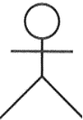 | Aktor adalah Mewakili pengguna, manusia, sistem, atau device yang akan menggunakan sistem tersebut untuk melakukan sesuatu.
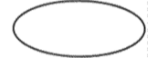 | Use Case adalah gambaran fungsional dari sebuah sistem. Dengan demikian, antara konsumen dan pengguna tersebut akan paham mengenai fungsi sistem yang telah dibangun. Use Case adalah abstraksi dan interaksi antara sistem dan actor.
 | Association adalah penghubung antara objek satu dengan objek lainnya atau penghubung antara actor dan use case

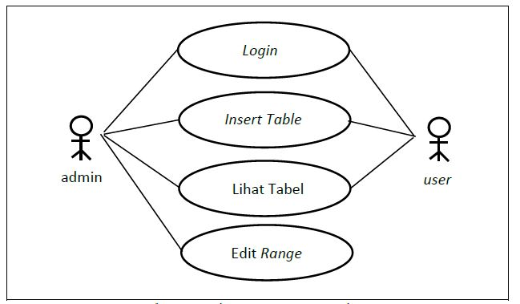
Gambar 2. 1 Use Case Diagram

Activity diagram
Activity diagram adalah sebuah rancangan aktivitas atau aliran kerja didalam sebuah sistem yang akan dijalankan/dibuat. Pada Activity Diagram dari awal sampai akhir akan menunjukan langkah-langkah dalam proses kerja sistem yang akan kita buat. Bagaimana aliran aktivitas berawal, keputusan yang mungkin terjadi, dan bagaimana aktifitas tersebut berakhir.
Activity diagram mirip dengan flowchart, bedanya flowchart dibuat untuk menggambar alur kerja dari sebuah sistem sedangkan activity diagram dibuat untuk menggambarkan aktivitas actor. Activity diagram mempunyai komponen yang dihubungkan dengan tanda panah. Tanda panah mengurutkan aktifitas dari yang terjadi dari awal sampai akhir. Berikut adalah komponen activity diagram bisa dilihat pada Gambar 2.4 dan contoh pembuatan activity diagram bisa dilihat pada Gambar 2.5
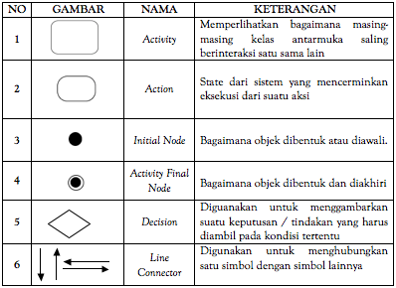
Gambar 2. 2 Notasi Activity Diagram
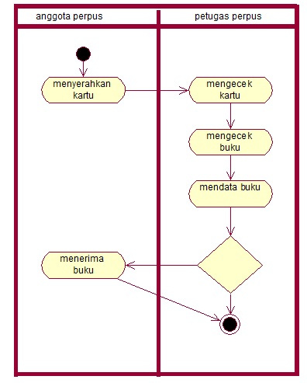
Gambar 2. 3 Activity Diagram

ERD
Entity Relationship Diagram (ERD) adalah suatu model yang digunakan untuk mendesain database dengan tujuan untuk menjelaskan gambaran hubungan antar data didalam database berdasarkan objek-objek data yang mempunyai hubungan antar relasi.
ERD menggambarkan untuk memodelkan struktur data dan hubungan antar data menggunakan beberapa symbol dan notasi. Untuk melihat symbol dan keterangan dapat dilihat pada Gambar 2.6 dan Contoh ERD dapat dilihat pada Gambar 2.7
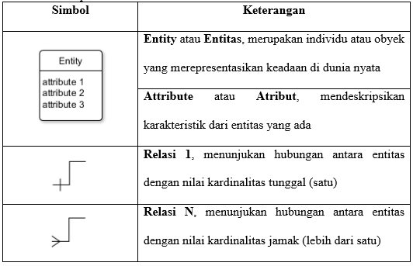
Gambar 2. 4 Notasi Entity Relationship Diagram
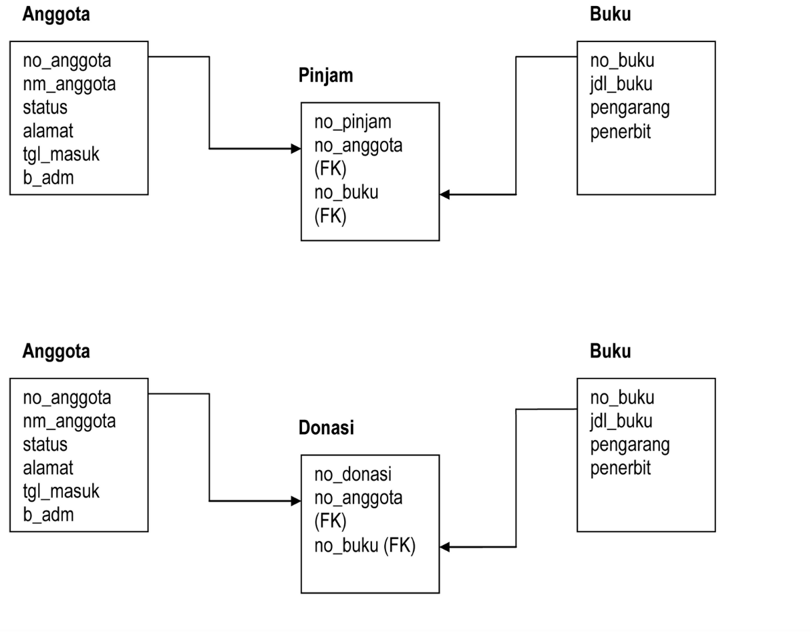
Gambar 2. 5 Entity Relationship Diagram

Gambaran umum perusahaan

2.14.1 Profil Studi Kasus
D’Hotel S9 adalah sebuah perusahaan yang bergerak dibidang penginapan sekaligus tempat kost. Didirikan pada tahun 2019 di Lowokwaru Kota Malang. Lokasi Hotel dikelilingi oleh beragam universitas, pusat wisata, perbelanjaan dan hiburan utama seperti Universitas Negeri Malang, Alun-Alun Malang, tempat kuliner, dan masih banyak lagi. D’Hotel S9 senantiasa memberikan fasilitas yang sesuai dengan kebutuhan pelanggan dan mengutamakan kenyaman pelanggan sehingga staff hotel memberikan pelayanan yang terbaik bagi pelanggan.
    - Struktur Organisasi Perusahaan
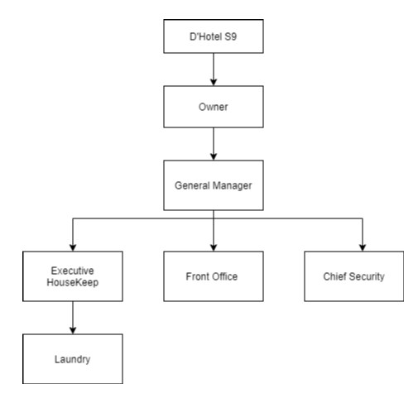
Gambar 2. 6 Struktur Organisasi Perusahaan
- General Manager
- Bertanggung jawab terhadap operasional
- Membuat keputusan.
- Membuat Perencanaan.
- Mengontrol keuangan
- Membuat norma-norma yang harus diikuti Staff
- Mengontrol kualitas pelayanan
- Menciptakan budaya.
- Menjalin komunikasi dengan perusahaan lain.

Front Office
- Bertanggung jawab terhadap semua aktifitas di Front Office.
- Membuat laporan kamar check in dan check out, dan Pesan kamar.
- Menerima pemesanan kamar, menangani tamu yang tanpa pemesan kamar, melaksanakan pendaftaran, dan penentuan kamar.
- Mengkoordinir pelayanan tamu, antara lain sebagai penghubung antara bagian-bagian di hotel menangani berbagai masalah dan keluhan tamu.
- Menyusun laporan status kamar dan mengkoordinasikan penjualan kamar dengan bagian house keeping.
- Menyelenggarakan pembayaran tamu.
- Menyusun riwayat kunjungan tamu antara lain melakukan pencatatan data-data individu untuk kunjungan akan datang, dan menyelenggarakan arsip kartu riwayat kunjungan tamu.

- Executive HouseKeep
a. Bertanggung jawab atas kebersihan dan kerapihan fasilitas hotel.
b. Membersihkan dan merapikan kamar yang telah digunakan oleh tamu sesegera mungkin setelah tamu check-out.
c. Melaporkan kepada FO apabila kamar telah siap dijual.
d. Menjaga kebersihan, kerapian, kenyamanan dan kelengkapan kamar-kamar tamu.
e. Menangani barang-barang bawaan tamu.
- Chief Security
- Bertanggung jawab atas keamanan hotel.
- Menerima dan membantu tamu yang datang.

    - Visi dan Misi Perusahaan
Visi:
Menjadi perusahaan perhotelan berkualitas dan memiliki pelayanan professional yang mengutamakan Pelanggan.
Misi:
- Memberikan kepuasaan pelanggan dengan melakukan pelayanan terbaik.
- Menyediakan tempat yang menyenangkan bagi para pelanggan.
- Memberikan kenyamanan dengan menyediakan fasilitas memadai guna memenuhi kebutuhan para pelanggan.

